NOWY NISSAN QASHQAI
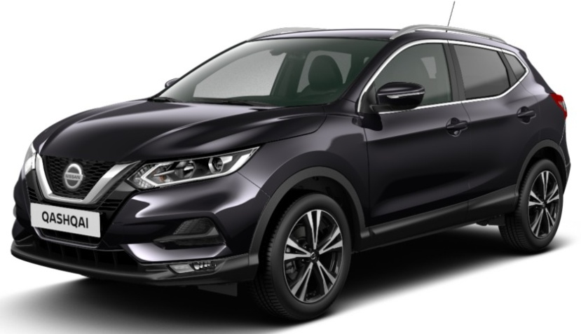

NOWY NISSAN QASHQAI N-Style
1.3 DIG-T 156 km
Automat 7DCT

Wyposażenie standardowe:

BEZPIECZEŃSTWO
ABS + EBD
Inteligentny system wspomagania hamowania
ESP
6 poduszek powietrznych (przednie, boczne oraz kurtynowe)
Zagłówki oraz 3 punktowe pasy bezpieczeństwa wszystkich foteli tylnych
ISOFIX przy tylnych zewnętrznych fotelach
Zabezpieczenie drzwi tylnych przed otwarciem przez dzieci
System wspomagania ruszania pod górę z funkcją Auto Hold
Elektryczny hamulec postojowy
SYSTEM AKTYWNEJ KONTROLI ZAWIESZENIA: Inteligentny system kontroli ruchów nadwozia, Inteligentny system kontroli toru jazdy
System pomiaru ciśnienia w oponach
Zestaw naprawczy koła FIX&GO
Centralny zamek sterowany pilotem
Immobilizer
Kamera cofania
AUDIO
System audio z radiem/CD, MP3, AUX, USB i iPod®, Bluetooth® (telefon + muzyka)
6 głośników
Multimedialny system NissanConnect z 7" ekranem dotykowym (multi-touch), Apple CarPlay®/Android Auto®- ready¹
WYGLĄD ZEWNĘTRZNY
Światła do jazdy dziennej w technologii LED (DTRL)
Tylne światła w technologii LED
Przednie lampy przeciwmgłowe
Halogenowe reflektory przednie
Inteligentny system automatycznych reflektorów przednich
Chromowane listwy szyb
Zderzaki w kolorze nadwozia
Osłona wlotu powietrza w kształcie litery "V"
Relingi dachowe
18’ koła
WYGLĄD WEWNĘTRZNY
Wyświetlacz TFT 5" zintegrowany z zestawem wskaźników
Miękka skóra na kierownicy oraz gałce dźwigni zmiany biegów
Podświetlana obwódka gałki zmiany biegów

KOMFORT
Dwustrefowa klimatyzacja automatyczna
Przednie i tylne szyby elektryczne z przełącznikiem AUTO po stronie kierowcy
Kolumna kierownicy z regulacją w dwóch płaszczyznach
Wspomaganie kierownicy (możliwość wyboru różnych trybów pracy)
Podłokietnik kierowcy ze schowkiem
Centralnie umieszczony podłokietnik w oparciu tylnej kanapy
Konsola centralna z uchwytami na kubki
Regulacja wysokości fotela kierowcy i pasażera
Tempomat z ogranicznikiem prędkości
System Start/Stop
Lusterka zewnętrzne regulowane i podgrzewane elektrycznie
Składane oparcie tylnej kanapy w stosunku 60/40
System aranżacji przestrzeni bagażowej
Ręcznie regulowane podparcie odcinka lędźwiowego w fotelu kierowcy
Automatycznie składane lusterka
Automatyczne wycieraczki i czujnik deszczu

OPCJE DODATKOWE
Pakiet Premium

Adaptacyjne światła drogowe (HBA)
Rozpoznawanie znaków drogowych (TSR)
Inteligentny system ostrzegania o niezamierzonej zmianie pasa ruchu (LDW)
Inteligentny system hamowania awaryjnego z funkcją wykrywania pieszych (P-FEB)
Automatycznie przyciemniane lusterko wsteczne
Przednie i tylne czujniki parkowania
Nawigacja NissanConnect z mapami TomTom i funkcją Traffic
Podgrzewane przednie siedzenia
Szklany dach

Opcje dodatkowe:

Kolor Metalizowany - 2 700,00 PLN
Pakiet Premium - 1 550,00 PLN
Dywaniki - 150,00 PLN

